Фрукты на тарелочке
20 сентября во второй младшей группе прошло занятие по художественно – эстетическому развитию «фрукты на тарелочке».
С целью вызвать у детей интерес к аппликации; продолжить знакомить детей с правилами наклеивания, учить выкладывать на тарелочке из бумаги готовые формы фруктов, и наклеивать их.
Была создана развивающая образовательная ситуация: к детям в гости приходит кукольный персонаж - Ёж. Дети охотно согласились сделать для него угощение. Вспомнили правила наклеивания, выполнили пальчиковую гимнастику «Фруктовая ладошка»
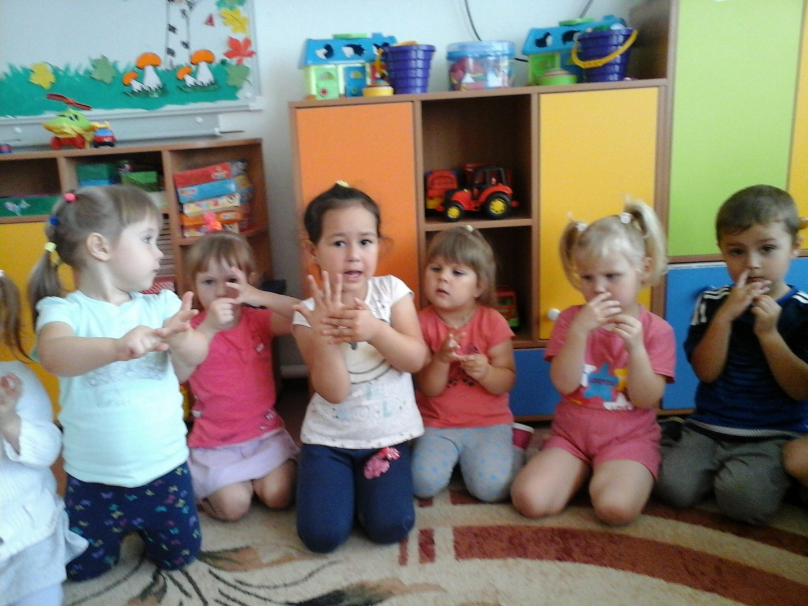
Этот пальчик – апельсин,
Он, конечно, не один.
Этот пальчик - слива,
Вкусная, красивая.
Этот пальчик – абрикос,
Высоко на ветке рос.
Этот пальчик – груша,
Просит: «Ну – ка, скушай!»
Этот пальчик – ананас,
(поочерёдно разгибают пальчики)
Фрукт для вас и для нас.
(Показывают ладошки вокруг и на себя).
Затем приступили к творческой деятельности.
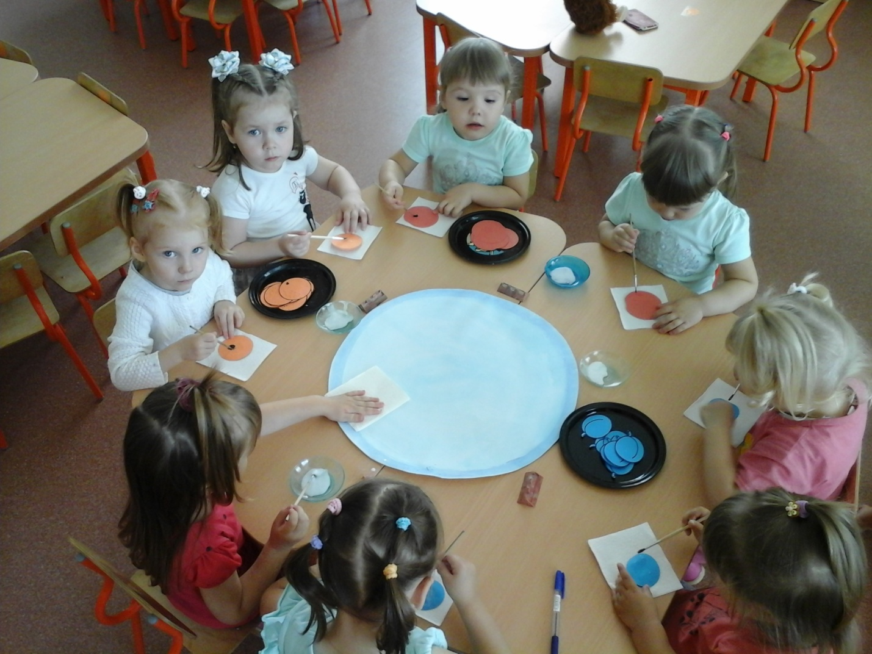
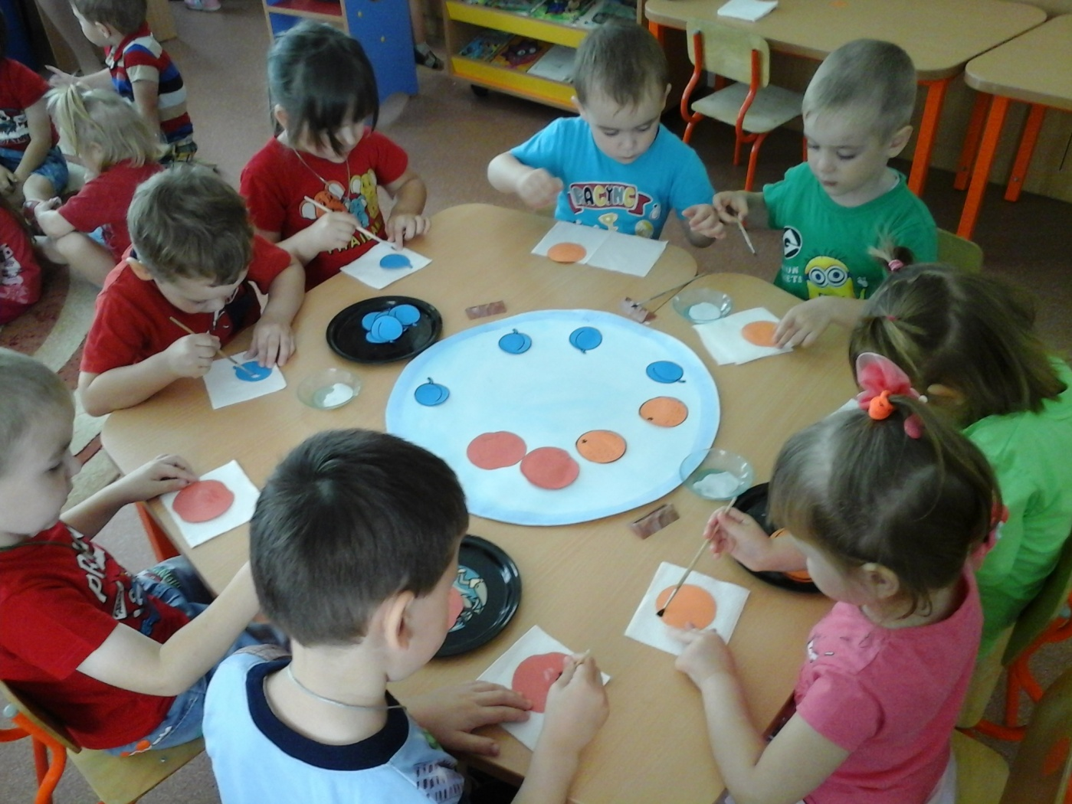
Вот такая тарелочка с угощение для ежа получилась у ребят.
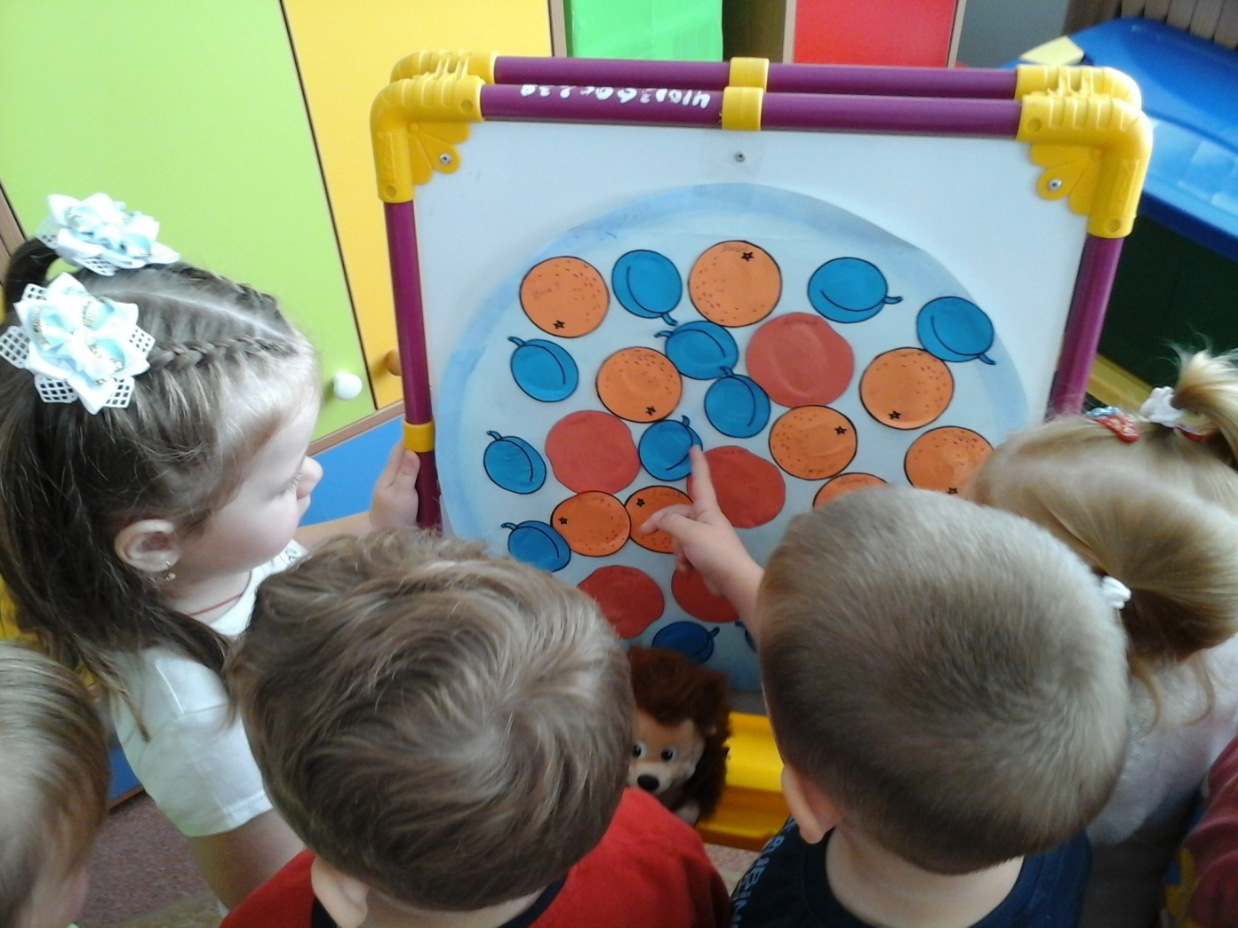
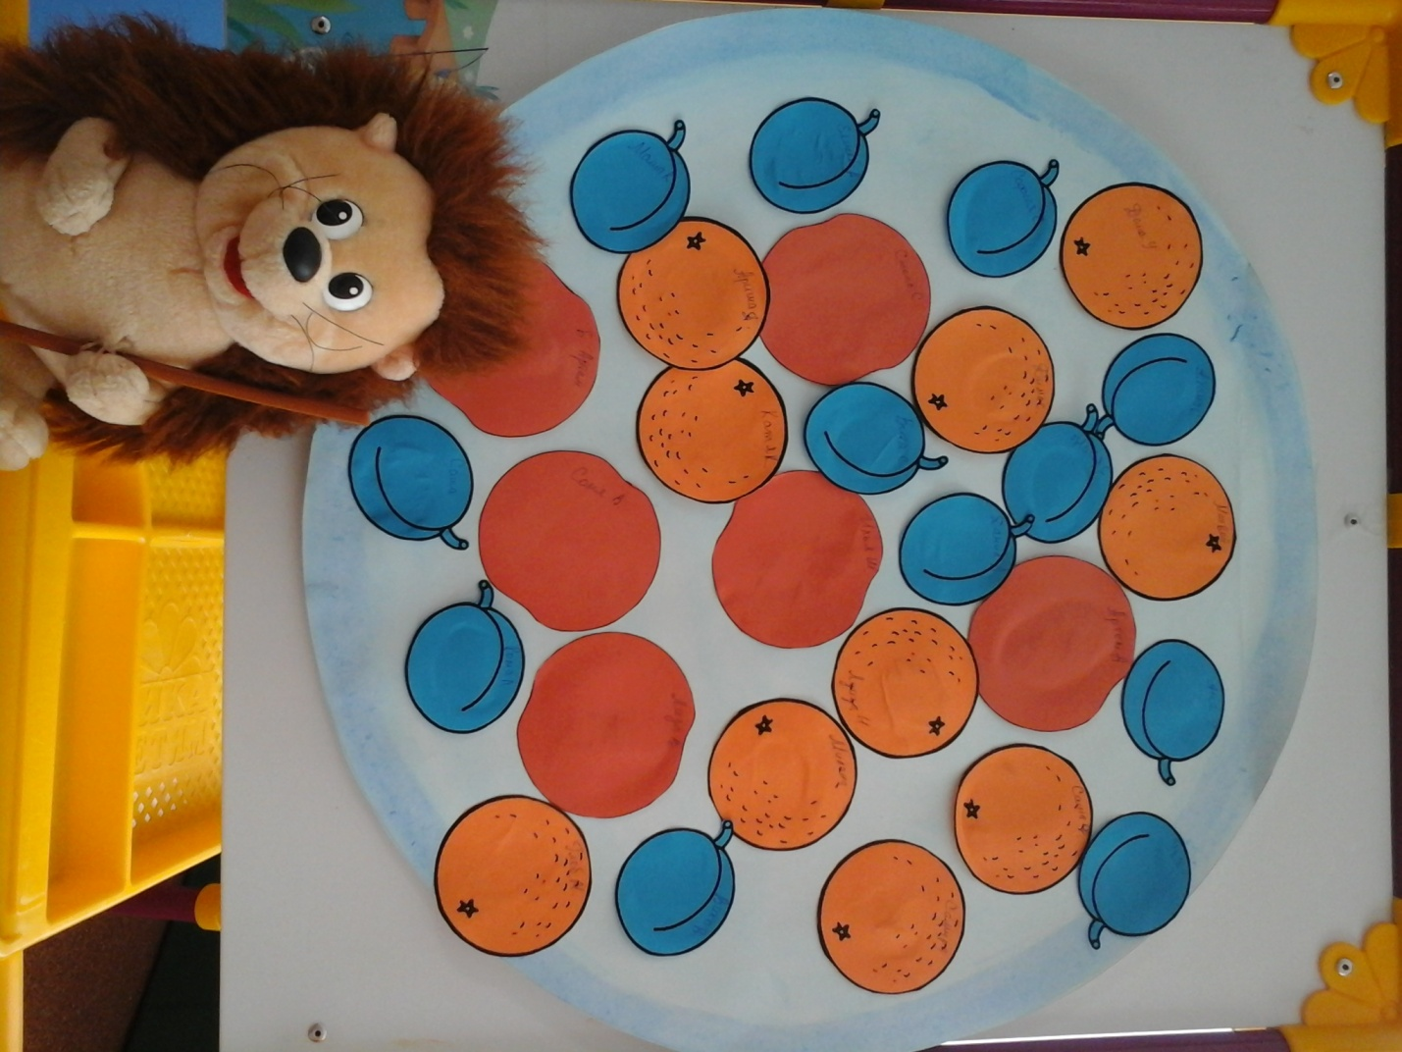
По окончании, работы - кукольный персонаж «Ёж», похвалил детей за хорошее угощение, отметил аккуратно выполненные работы.
Попрощался с детьми, сказал им, что ему очень понравилось в детском саду, но ему пора возвращаться домой.

Материал подготовила воспитатель
МА ДОУ АР детский сад «Сибирячок»
Гущина М.Ю.

